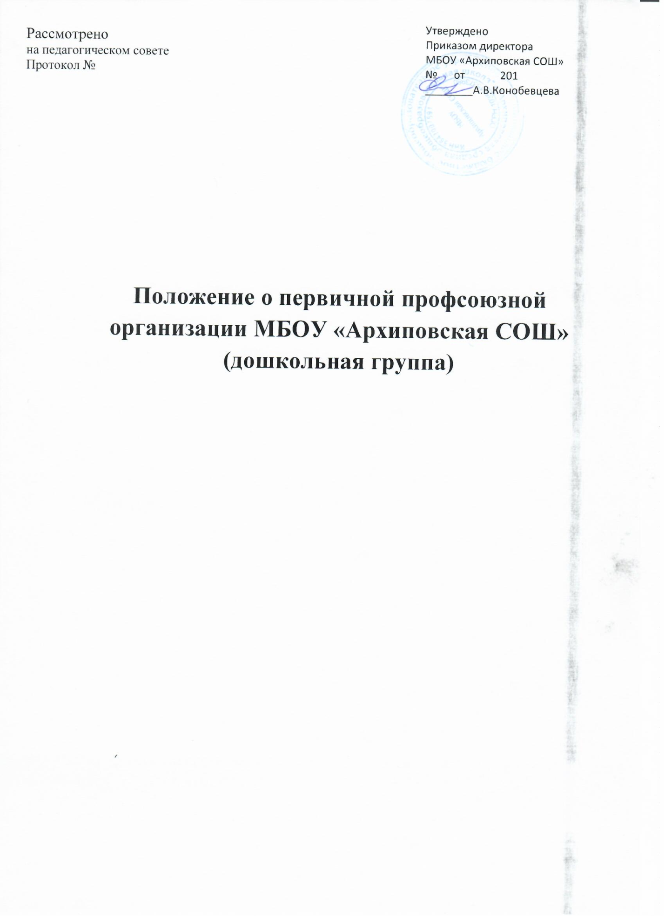
I. ОБЩИЕ ПОЛОЖЕНИЯ
1.1. Положение первичной профсоюзной организации образовательного учреждения МБОУ «Архиповская СОШ» дошкольная группа (далее - Положение) разработано в соответствии с пунктами 22, 32, 33, 34, 35, 42, 49 Устава Профсоюза работников народного образования и науки Российской Федерации (далее - Устав Профсоюза) и является внутрисоюзным нормативным правовым актом первичной профсоюзной организации, действующим в соответствии и наряду с Уставом Профсоюза.
1.2. Первичная профсоюзная организация МБОУ «Архиповская СОШ» дошкольная группа (Далее - первичная профсоюзная организация ДО), является структурным подразделением Профсоюза работников народного образования и науки Российской Федерации (далее - Профсоюз) и структурным звеном районной организации Профсоюза работников образования Сакмарского района.
1.3. Первичная профсоюзная организация ДО объединяет воспитателей и других работников, являющихся членами Профсоюза, и состоящих на профсоюзном учете в первичной профсоюзной организации ДО.
1.4. Первичная профсоюзная организация ДО является общественным объединением, созданным в форме общественной, некоммерческой организации по решению учредительного профсоюзного собрания и по согласованию с выборным коллегиальным органом районной организации Профсоюза работников образования Сакмарского района.
1.5. Первичная профсоюзная организация ДО создана для реализации уставных целей и задач Профсоюза по представительству и защите социально-трудовых, профессиональных прав и интересов членов Профсоюза на уровне ДО при взаимодействии с органами государственной власти, органами местного самоуправления, работодателями и их объединениями, общественными и иными организациями.
1.6. Первичная профсоюзная организация ДО действует на основании Устава Профсоюза, Положения (устава) районной организации Профсоюза работников образования Сакмарского района, настоящего Положения и иных нормативных правовых актов Профсоюза, руководствуется в своей деятельности законодательством Российской Федерации (далее - законодательство РФ), субъекта Российской Федерации (далее - субъект РФ), нормативными правовыми актами органов местного самоуправления, решениями руководящих органов соответствующей территориальной организации Профсоюза.
1.7. Первичная профсоюзная организация ДО свободно распространяет информацию о своей деятельности, имеет право в соответствии с законодательством РФ на организацию и проведение собраний, митингов, шествий, демонстраций, пикетирования, забастовок и других коллективных действий, используя их как средство защиты социально-трудовых прав и профессиональных интересов членов Профсоюза.
1.8. Первичная профсоюзная организация ДО независима в своей организационной деятельности от органов исполнительной власти, органов местного самоуправления, работодателей и их объединений, политических партий и движений, иных общественных объединений, им не подотчетна и не подконтрольна; строит взаимоотношения с ними на основе социального партнерства, диалога и сотрудничества.
1.9. Первичная профсоюзная организация ДО может являться юридическим лицом. Права юридического лица приобретаются в установленном законодательством РФ порядке с момента государственной регистрации.
II. ЦЕЛИ И ЗАДАЧИ ПЕРВИЧНОЙ ПРОФСОЮЗНОЙ ОРГАНИЗАЦИИ ДО
2.1. Основной целью первичной профсоюзной организации ДО является реализация уставных целей и задач Профсоюза по представительству и защите индивидуальных и коллективных социально-трудовых, профессиональных прав и интересов членов Профсоюза при взаимодействии с работодателем, его представителями, органами местного самоуправления, общественными и иными организациями ДО.
2.2. Задачами первичной профсоюзной организации ДО являются:
2.2.1. Объединение усилий и координация действий членов Профсоюза по реализации решений Съездов и выборных органов Профсоюза, соответствующей территориальной организации Профсоюза по представительству и защите индивидуальных и коллективных социально-трудовых, экономических, профессиональных и иных прав и интересов членов Профсоюза на уровне ДО. 2.2.2. Содействие повышению уровня жизни членов Профсоюза, состоящих на учете в первичной профсоюзной организации ДО.
2.2.3. Представительство интересов членов Профсоюза в органах управления дошкольным учреждением, органах местного самоуправления, общественных и иных организациях.
2.2.4. Обеспечение членов Профсоюза правовой и социальной информацией.
2.2.5. Разработка и осуществление организационных и финансовых мер по усилению мотивации профсоюзного членства, эффективной деятельности всех структурных звеньев профсоюзной организации ДО, их выборных профсоюзных органов по реализации уставных задач.
2.3. Для достижения уставных целей и задач профсоюзная организация через свои выборные органы:
2.3.1. Ведет коллективные переговоры, заключает коллективный договор с работодателем на уровне ДО, содействует его реализации.
2.3.2. Принимает участие в разработке предложений к законодательным и иным нормативным правовым актам, затрагивающим социально-трудовые права педагогических и других работников, а также по вопросам социально-экономической политики, формирования социальных программ на уровне ДО и другим вопросам в интересах членов Профсоюза.
2.3.3. Принимает участие в разработке программ занятости, реализации мер по социальной защите работников образования, являющихся членами Профсоюза, высвобождаемых в результате реорганизации, в том числе по повышению квалификации и переподготовке высвобождаемых работников.
2.3.4. Осуществляет общественный контроль соблюдения трудового законодательства, законодательных и иных нормативных правовых актов по охране труда и здоровья, окружающей среды, социальному страхованию и социальному обеспечению, занятости, улучшению жилищных условий и других видов социальной защиты работников на уровне ДОУ, а также контроль выполнения коллективного договора, отраслевого, регионального и иных соглашений.
2.3.5. Участвует в урегулировании коллективных трудовых споров, используя различные формы коллективной защиты социально-трудовых прав и профессиональных интересов членов Профсоюза, вплоть до организации забастовок.
2.3.6. Обращается в органы, рассматривающие трудовые споры, с заявлениями по защите трудовых прав членов Профсоюза, других работников образования.
2.3.7. Участвует с другими социальными партнерами на уровне ДО, муниципального образования в управлении внебюджетными государственными фондами социального страхования, медицинского страхования, пенсионным фондом и другими фондами, формируемыми за счет страховых взносов.
2.3.8. Изучает уровень жизни педагогических и других работников образования, реализует меры по повышению их жизненного уровня, в том числе через предусмотренные в Профсоюзе кредитные союзы, фонды социальной помощи и защиты, забастовочные фонды; принимает участие в разработке предложений по определению критериев уровня жизни работников, по регулированию доходов членов Профсоюза (оплаты труда, пенсий, других социальных выплат), исходя из действующего законодательства об оплате труда в ДОУ с учетом прожиточного минимума и роста цен и тарифов на товары и услуги.
2.3.9. Содействует развитию негосударственного медицинского страхования и негосударственного пенсионного обеспечения членов Профсоюза, состоящих на профсоюзном учете в ДОУ.
2.3.10. Организует оздоровительные и культурно-просветительные мероприятия для членов Профсоюза и их семей, взаимодействует с органами местного самоуправления, общественными объединениями по развитию санаторно-курортного лечения работников, организации туризма, массовой физической культуры.
2.3.11. Оказывает методическую, консультационную, юридическую и материальную помощь членам Профсоюза.
2.3.12. Осуществляет обучение профсоюзного актива, правовое обучение членов Профсоюза. 2.3.13. Организует прием в Профсоюз и учет членов Профсоюза, осуществляет организационные мероприятия по повышению мотивации профсоюзного членства. 2.3.14. Участвует в избирательных кампаниях в соответствии с федеральными законами и законами субъекта РФ. 2.3.15. Осуществляет иные виды деятельности, вытекающие из норм Устава Профсоюза и не противоречащие законодательству РФ.
III. СТРУКТУРА, ОРГАНИЗАЦИОННЫЕ ОСНОВЫ ДЕЯТЕЛЬНОСТИ ПЕРВИЧНОЙ ПРОФСОЮЗНОЙ ОРГАНИЗАЦИИ ДО
3.1. В соответствии с Уставом Профсоюза первичная профсоюзная организация ДО самостоятельно определяет свою структуру.
3.2. Для более полного выражения, реализации и защиты интересов членов Профсоюза, представляющих различные профессиональные группы, в структуре первичной профсоюзной организации ДО могут создаваться профсоюзные группы. 3.3. В первичной профсоюзной организации ДОУ реализуется единый уставной порядок приема в Профсоюз и выхода из Профсоюза:
3.3.1. Прием в Профсоюз осуществляется по личному заявлению, поданному в профсоюзный комитет первичной профсоюзной организации ДО. Дата приема в
Профсоюз исчисляется со дня подачи заявления. Одновременно с заявлением о вступлении в Профсоюз вступающий подает заявление работодателю (администрации ДО) о безналичной уплате членского профсоюзного взноса.
3.3.2. Член Профсоюза не может одновременно состоять в других профсоюзах по основному месту работы.
3.3.3. Член Профсоюза вправе выйти из Профсоюза, подав письменное заявление в профсоюзный комитет первичной профсоюзной организации ДОУ. Заявление регистрируется в профсоюзном комитете в день его подачи и дата подачи заявления считается датой прекращения членства в Профсоюзе. Выбывающий из Профсоюза подает письменное заявление работодателю (администрации ДО) о прекращении взимания с него членского профсоюзного взноса. 3.4. Учет членов Профсоюза осуществляется в профсоюзном комитете в форме журнала или по учетным карточкам установленного образца.
3.5. Члены Профсоюза приобретают права и несут обязанности в соответствии с пунктами 13, 14 Устава Профсоюза.
3.6. Сбор вступительных и членских профсоюзных взносов осуществляется как в форме безналичной уплаты в порядке и на условиях, определенных в соответствии со статьей 28 Федерального закона «О профессиональных союзах, их правах и гарантиях деятельности», коллективным договором, так и по ведомости установленного образца. Порядок и условия предоставления члену Профсоюза льгот, действующих в первичной профсоюзной организации, устанавливаются профсоюзным комитетом с учетом стажа профсоюзного членства.
3.7. Отчеты и выборы профсоюзных органов в первичной профсоюзной организации ДОУ проводятся в следующие сроки: - Профсоюзного комитета - один раз в 2-3 года; - Ревизионной комиссии - один раз в 2-3 года; - Председателя первичной профсоюзной организации ДОУ - один раз в 2-3 года; - Профгруппорга - один раз в год (при наличии профсоюзных групп в структуре профсоюзной организации ДОУ).
3.8. Выборы профсоюзного комитета, ревизионной комиссии, председателя первичной профсоюзной организации ДОУ проводятся в единые сроки, определяемые выборным профсоюзным органом соответствующей территориальной организации Профсоюза, а в структурных подразделениях - в единые сроки, определяемые профсоюзным комитетом.
IV. РУКОВОДЯЩИЕ ОРГАНЫ ПЕРВИЧНОЙ ПРОФСОЮЗНОЙ ОРГАНИЗАЦИИ ДО
4.1. Руководящими органами первичной профсоюзной организации ДОУ являются: собрание, профсоюзный комитет первичной профсоюзной организации ДО(далее - профсоюзный комитет), председатель первичной профсоюзной организации ДО.
4.2. Контрольно-ревизионным органом первичной профсоюзной организации ДО является ревизионная комиссия первичной профсоюзной организации ДО (далее - ревизионная комиссия).
4.3. Высшим руководящим органом первичной профсоюзной организации ДО является собрание, которое созывается по мере необходимости, но не реже одного раза в 2-3 года. Собрание:
4.3.1. Утверждает Положение о первичной профсоюзной организации ДОУ, вносит в него изменения и дополнения.
4.3.2.Вырабатывает приоритетные направления деятельности и определяет задачи первичной профсоюзной организации ДО на предстоящий период, вытекающие из уставных целей и задач Профсоюза, решений выборных профсоюзных органов.
4.3.3.Формирует предложения и требования к работодателю соответствующим органам местного самоуправления об улучшении условий труда, социальноэкономического положения и уровня жизни педагогических и других работников образования.
4.3.4. Принимает решения о выдвижении коллективных требований, проведении или участии в коллективных акциях Профсоюза по защите социально - трудовых прав и профессиональных интересов членов Профсоюза.
4.3.5. Принимает решение об организации коллективных действий, в том числе забастовки в случае возникновения коллективного трудового спора.
4.3.6. Избирает председателя первичной профсоюзной организации ДОУ.
4.3.7. Утверждает количественный и избирает персональный состав профсоюзного комитета и ревизионной комиссии первичной профсоюзной организации ДОУ.
4.3.8. Заслушивает отчет и дает оценку деятельности проф. комитету.
4.3.9. Заслушивает и утверждает отчет ревизионной комиссии.
4.3.10. Избирает казначея первичной профсоюзной организации ДОУ.
4.3.11. Избирает делегатов на конференцию соответствующей территориальной организации Профсоюза, делегирует своих представителей в состав соответствующего территориального комитета (совета) организации Профсоюза.
4.3.12. Утверждает смету первичной профсоюзной организации ДОУ.
4.3.13. Принимает решение о реорганизации, прекращении деятельности или ликвидации первичной организации Профсоюза.
4.3.14. Решает иные вопросы, вытекающие из уставных целей и задач Профсоюза, в пределах своих полномочий.
4.4. Собрание может делегировать отдельные свои полномочия профсоюзному комитету.
4.5. Дата созыва и повестка дня собрания сообщаются членам Профсоюза не позднее, чем за 15 дней до начала работы собрания.
4.6. Собрание считается правомочным (имеет кворум) при участии в нем более половины членов Профсоюза, состоящих на профсоюзном учете.
4.7. Регламент и форма голосования (открытое, тайное) определяются собранием. Решение собрания принимается в форме постановления. Решение собрания считается принятым, если за него проголосовало более половины членов Профсоюза, принимающих участие в голосовании, при наличии кворума, если иное не предусмотрено Положением первичной профсоюзной организации ДОУ. Работа собрания протоколируется.
4.8. Собрание не вправе принимать решения по вопросам, относящимся к компетенции выборных профсоюзных органов вышестоящих организаций Профсоюза.
4.9. В соответствии с пунктом 30 Устава Профсоюза может созываться внеочередное собрание первичной профсоюзной организации ДО. Внеочередное собрание созывается: - По инициативе профсоюзного комитета; - По требованию не менее чем одной трети членов Профсоюза, состоящих на профсоюзном учете; - По решению Президиума совета районной организации Профсоюза работников образования Сакмарского района. Повестка дня и дата проведения внеочередного собрания первичной профсоюзной организации ДО объявляются не позднее, чем за 15 дней.

